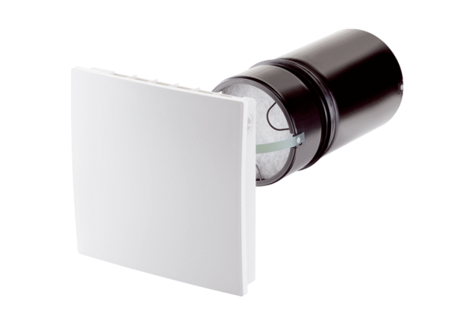Endmontage-Set PP 45 OVerpackungseinheit: 1 StückSortiment: K
Artikelnummer: 0095.0240Hersteller: MAICO

